**Idea de proyecto:** Hacer una app que funcione para restaurantes, la idea es que nosotros creemos unos códigos QR y por medio de la aplicación se escanee el código, posteriormente aparezca en pantalla el menú del restaurante y el cliente haga el pedido que desee, así, se evita el contacto entre el cliente y el mesero a la hora de tomar el pedido.

|  |  |
| --- | --- |
| **Dependencias** | Realizar el pedido por medio del dispositivo móvil.  Evitar el primer contacto entre el cliente y el mesero.  Realizar los códigos QR, evitando el uso de papel por parte del mesero cuando tome el pedido del cliente. |
| **Precondición** | El cliente deberá descargar nuestra aplicación para que posteriormente lea el código QR del restaurante y el cliente pueda realizar su pedido. |
| **Descripción** | La Aplicación evitará en lo mayor posible, el contacto entre el cliente y los trabajadores del establecimiento, así, por el tema de la pandemia, será más fácil para el restaurante cumplir con algunos protocolos de bioseguridad. |

|  |  |
| --- | --- |
| Proyecto | Menú a un Click |

**Diagramas de Casos de Uso**

|  |  |  |  |
| --- | --- | --- | --- |
| **Secuencia normal** | **Paso** | **Acción** | |
| **1** | El cliente al entrar al restaurante, deberá tener descargada la aplicación ´´Menú a un Click´´ | |
| **2** | Luego, deberá escanear el código QR, ubicado en el centro de las mesas del establecimiento. | |
| **3** | El cliente verá en pantalla el menú completo del restaurante | |
| **4** | Posteriormente el cliente hará su pedido, escogiendo lo ofrecido por el establecimiento | |
| **5** | La aplicación registrara todos los pedidos | |
| **6** | Luego, el pedido llegará a la cocina, en donde se encontrará un dispositivo móvil con la aplicación, evidenciando los pedidos realizados por los clientes. | |
| **Postcondición** | - | Al finalizar el día, la aplicación tendrá en registro todos los pedidos del díax. | |
| **Excepciones** | **Paso** | **Acción** | |
|  |  | Si el cliente no tiene la aplicación, entonces | |
| E.1 | Tendrá la opción de descargarla en el establecimiento, o no ingresar al restaurante |
| E.2 | Se pausará el video y quedará guardado en el dispositivo. |
| E1 | Se pausará el video y se guardará en el dispositivo, cuando se vuelva a conectar a Wifi. |

|  |  |  |
| --- | --- | --- |
|  |  | Si el establecimiento llega a quedarse sin internet, entonces. |

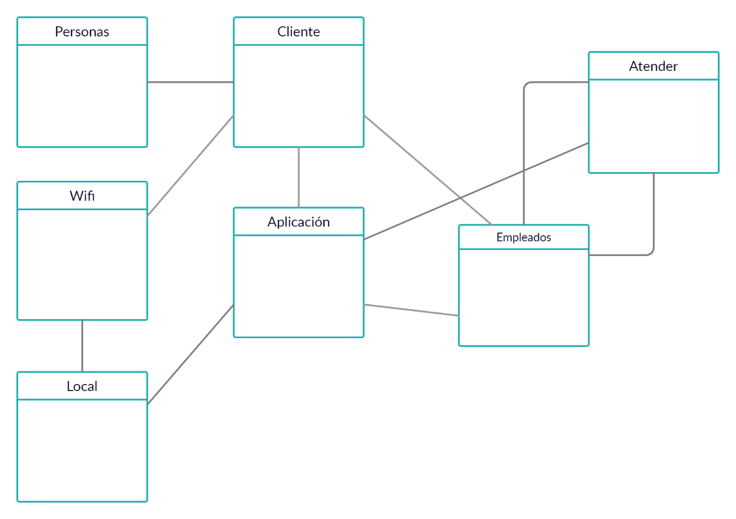

**Proyecto App de Seguridad**

**Juan Sebastian Martinez Ortiz**

**Johan García Cantillo**